Prädikate in Lektion 25
Beispielwort | Stammformen | Konjugation | Präsens | Imperfekt | Futur I
dixit | dicere, dico, dixi | kons. | dicit | dicebat | dicet
cognosces | cognoscere, cognosco, cognovi | kons. | cognoscis | cognoscebas | cognosces
demonstrabo | demonstrare, demonstro, demonstravi | a | demonstro | demonstrabam | demonstrabo
reget kons. FUTUR! er/sie/es wird regieren
audet e-Konj. PRÄSENS! er wagt
audebit
obtines e-Konj. PRÄSENS! du besitzt
obtinebis
ignosces kons. FUTUR! du verzeihst
Futur I
a/e-Konj.
-bo
-bis
-bit
-bimus
-bitis
-bunt
kons./i-Konj. monere monet – er ermahnt
-am
-es
-et
-emus
-etis
-ent

esse
ero
eris
erit
erimus
eritis
erunt

Die Wölfin – Das Wahrzeichen Roms  Der Gott Mars sagte dem Mädchen im Schlaf:  „Nun wirst du dein zukünftiges Leben kennenlernen (cognosces - Futur!!); die Zukunft werde ich dir zeigen. Alles, was du erleiden wirst, werde ich dir sagen (dicam – Futur!). Obwohl du ein junges Mädchen, eine Vestalin bist, wirst du zwei Söhne zur Welt bringen (paries – Futur!). | 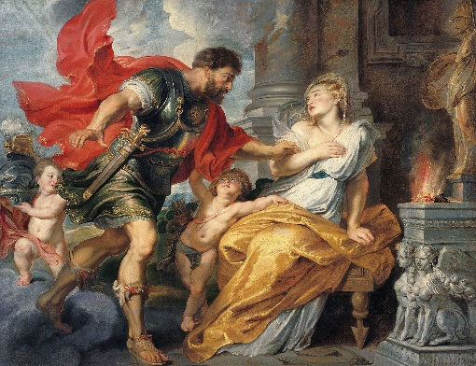
Amulius aber, der mit der Willkür (licentia ist Ablativ, Frage: womit?) eines Tyrannen regieren wird, wird befehlen (AcI), dass die Sklaven dich fesseln und deine Söhne in den Tiber werfen werden (Gleichzeitigkeit im AcI beachten!). So wirst du lange ein elendes Leben in Fesseln führen (ages – Futur!).
Aber der Tiber wird deine Söhne retten und unterstützen; diese wird eine Wölfin finden und groß ziehen. Später wird der Hirte Faustulus diese seiner Ehefrau Larentia geben. Diese wird diesen statt einer Mutter sein (Das ist zwar gramm. richtig, aber kein Deutsch !). Diese (relativischer Satzanschluss – qui,quae,quod wird hier mit „dieser“ übersetzt!) wird für sie wie eine Mutter sein. Romulus und Remus – diese Namen werden den Söhnen sein (Das ist zwar gramm. richtig, aber kein Deutsch !) so werden die Söhne heißen – werden bei den Hirten leben und die übrigen jungen Männer durch ihre Tapferkeit (virtute ist Ablativ, Frage: womit, wodurch?) übertreffen. Sie werden nicht nur mit großem Ehrgeiz wilde Tiere fangen, sondern auch mit Dieben und Verbrechern kämpfen; ihre Beute werden sie unter den Gefährten aufteilen.

somnus, i m
duo, duae, duo
virtus, virtutis f
virgo, virginis f
in vincula dare
futura, orum n Pl
praeda
inter + Akk

Hausaufgabe Vokabeln Lektion 25 virgo bis virtus und Unterschrift/Correctio

